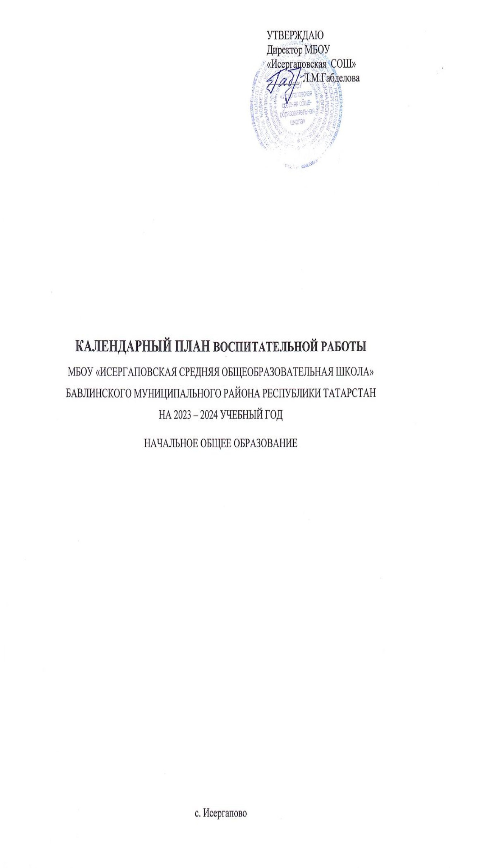
Начальная школа (1-4 классы)
Модуль «Основные школьные дела»
Дела | Классы | Дата | Ответственные
Общешкольная линейка, посвященная  «Первому звонку – 2023 года» | 1-4 | 1 сентября | Зам.директора по ВР
Классный час «Россия, устремленная в  будущее» | 1-4 | 1 сентября | Классные руководители
«День солидарности в борьбе с терроризмом» | 1-4 | 3 сентября | Классные руководители
Подъем Флага РФ и исполнение Гимна  РФ | 1-4 | Каждый  понедельник | Зам.директора по ВР
«Разговоры о важном» | 1-4 | Каждый  понедельник | Классные руководители
Общешкольный «День здоровья» | 1-4 | 8 сентября | Учителя физкультуры
Участие во Всероссийском этапе фестиваля Всероссийского физкультур- но-спортивного комплекса «Готов к труду и обороне» (ГТО) среди обучающихся  общеобразовательных организаций | 1-4 | Сентябрь- декабрь | Учителя физкультуры
Конкурс рисунков «Мы за ЗОЖ» | 1-4 | с 15 сентября | Классные руководители
Конкурс чтецов | 1-4 | 20 сентября | Классные руководители
Республиканский конкурс антитеррористической и патриотической тематики «Мы выбираем МИР» | 1-4 | Сентябрь- ноябрь | Классные руководители
Республиканские конкурсы  антикоррупционной направленности | 1-4 | Сентябрь-  ноябрь | Классные руководители
День пожилого человека | 1-4 | 1 октября | Замдиректора по ВР
«День Дублера» | 1-4 | 5 октября | Зам. директора по ВР
День отца в России | 1-4 | 15 октября | Классные руководители
Классные часы, посвященные «Дню  правовой помощи детям» | 1-4 | 13-20 ноября | Классные руководители
Мастерская Деда Мороза: Изготовление новогоднего оформления | 1-4 | Декабрь | Классные руководители, Актив РДДМ
Новогодние Ёлки | 1-4 | 23-29 декабря | Зам. директора по ВР  Классные руководители
«Неделя школьных наук», посвященная  М.В. Ломоносову | 1-4 | С 16 января | Классные руководители
Мероприятия к 23 февраля | 1-4 | 19-21 февраля | Классные руководители
Мероприятия к 8 марта | 1-4 | 4-6 марта | Классные руководители
Квест-Игра «ПДД» | 1-4 | Апрель | Классные руководители
Акция «Письмо солдату» | 1-4 | Апрель | Классные руководители
Участие в выставке Детского творчества | 1-4 | Апрель | Классные руководители  Учитель технологии
Мероприятие «По страницам Великой  отечественной войны» | 1-4 | 6 мая | Классные руководители
Республиканская акция «Бессмертный полк», «Георгиевская ленточка»,  «Поздравь ветерана», «Вахта памяти» | 1-4 | май | Классные руководители
Участие в акции «Окна Победы»,  «Георгиевская ленточка», «Журавлики» | 1-4 | 1-9 мая | Классные руководители
Прощание с начальной школой | 4 | Май | Классные руководители

Конкурс рисунков на асфальте:  «Соблюдая ПДД, не окажешься в беде» | 1-4 | Май | Классные руководители
Линейка «Последний звонок -2024» | 1-4 | 23-25 мая | Замдиректора по ВР
Итоговые классные часы | 1-4 | 30 мая | Классные руководители
Модуль «Классное руководство»
(согласно индивидуальным планам классных руководителей)
Дела, события, мероприятия | Классы | Дата | Ответственные
Заседание классных руководителей | 1-4 | 30 августа | Зам.директора по ВР
Планирование воспитательной работы  классов на 2023-2024 учебный год | 1-4 | До 15 сентября | Классные руководители
Проведение классных часов | 1-4 | Раз в неделю | Классные руководители
Планирование Индивидуальной работы с учащимися: Активом, «Группой риска»,  «ВУ», «ОВЗ» | 1-4 | До 20 сентября | Классные руководители
Организация занятости учащихся во  внеурочное время в кружках, секциях, клубах и ДОП (Навигатор) | 1-4 | До 15 сентября | Зам.директора по ВР Классные руководители
Проведение социометрии в классе | 1-4 | До 15 сентября | Классные руководители
Оформление классных уголков | 1-4 | До 15 сентября | Классные руководители
Проверка Планов воспитательной работы с  классами на учебный год | 1-4 | с 15 сентября | Руководитель ШМО
Заседание МО классных руководителей | 1-4 | Ноябрь  Март | Зам.директора по ВР
Педсовет по воспитательной работе | 1-4 | Март | Зам.директора по ВР
Прогноз летней занятости учащихся | 1-4 | Март | Классные руководители
Республиканские соревнования среди отрядов юных инспекторов движения  «Безопасное колесо» | 1-4 | Апрель | Преподаватель- организатор ОБЖ
Сбор информации о кандидатах на стенд  «Гордость школы» | 1-4 | До 17 мая | Зам. директора по ВР
Анализ ВР с классом за уч. год | 1-4 | До 10 июня | Классные руководители
Организация летней занятости учащихся | 1-4 | Май - июнь | Классные руководители
Модуль «Внеурочная деятельность»
(согласно утвержденному расписанию внеурочной деятельности)
Название курса внеурочной деятельности | 1-4 | Количество  часов в неделю | Ответственные
«Разговоры о важном» | 1-4 | 1 | Классные руководители
«Основы функциональной грамотности» | 1-4 | 1 | Классные руководители
«Тропинка в профессию» | 1-4 | 1 | Классные руководители
«Туган тел» | 1 | 1 | Классные руководители
«Веселый английский» | 1 | 1 | Классные руководители
«Акварелька» | 3 | 1 | Классные руководители
«Риторика» | 3 | 1 | Классные руководители
«Занимательная математика» | 4 | 1 | Классные руководители
«Мир вокруг нас» | 4 | 1 | Классные руководители
«Всезнайка» | 3 | 1 | Классные руководители
«Кызыклы грамматика» | 3 | 1 | Классные руководители
Мероприятия в рамках программы  воспитания | 1-4 | 2 | Классные руководители

«Взаимодействие с родителями (законными представителями)»
Дела, события, мероприятия | Классы | Дата | Ответственные
Заседания Родительских комитетов классов | 1-4 | В течение учебного года | Председатели родительских комитетов
Родительские собрания - Даты и темы  планируете для своего класса на год! | 1-4 | 1 раз в  триместр | Классные руководители
Раздел «Информация для родителей» на сайте школы, информация для родителей по социальным вопросам, безопасности, психологического благополучия,  профилактики вредных привычек и правонарушений и т.д. | 1-4 | В течение года | Зам. директора по ВР
Индивидуальная работа с семьями: в трудной жизненной ситуации, мало- обеспеченными и многодетными,  «Группы риска» | 1-4 | В течение года | Классные руководители
Работа с родителями по организации  горячего питания | 1-4 | Сентябрь - май | Классные руководители
День открытых дверей для родителей  будущих первоклассников | 1-4 | Март | Зам. директора по УВР
Модуль «Детские общественные объединения»
Дела, события, мероприятия | Классы | Дата | Ответственные
Дни единых действий РДДМ | 1-4 | В течении года | Классные руководители
Всероссийская акция «Кросс наций» | 1-4 | 16 сентября | Учителя физкультуры
Участие Юнармейцев в патриотических мероприятиях | 1-4 | В течение года | Преподаватель- организатор ОБЖ
Участие во Всероссийских проектах по активностям РДДМ «Движение Первых» - https://xn-- 90acagbhgpca7c8c7f.xn--p1ai/projects | 1-4 | В течение года | Классные руководители
Участие в благотворительных акциях | 1-4 | В течение года | Классные руководители
Участие в движении «Орлята России» - https://orlyatarussia.ru/ | 1-4 | В течение года | Классные руководители
Модуль «Профориентация»
Дела, события, мероприятия | Классы | Дата | Ответственные
Классные часы «Азбука профессий» | 1-4 | 1 раз в четверть | Классные руководители
Тематические экскурсии на предприятия  поселка, города | 1-4 | Сентябрь-май | Классные руководители
Модуль «Профилактика и безопасность»
Дела, события, мероприятия | Классы | Дата | Ответственные
Неделя безопасности  Беседы о правилах ПДД, ППБ, правилах поведения учащихся в школе, общественных местах. Вводные  инструктажи. | 1-4 | 4-9 сентября | Классные руководители
Учебная эвакуация «Угроза теракта» | 1-4 | Начало  сентября | Директор школы  классные руководители
Месячник по гражданской обороне и  чрезвычайным ситуациям | 1-4 | сентябрь | Классные руководители
«15 минут о безопасности» | 1-4 | 1 раз в месяц | Классные руководители

Составление с учащимися Схемы  безопасного пути «Дом-школа-дом» |  | 1-4 | 4-8 сентября |  |  | Классные руководители
Неделя профилактики сотрудников ГИБДД  беседы по ПДД | ДТП. Встречи с учащимися, | 1-4 | сентябрь |  |  | Классные руководители
Профилактическая акция  «Здоровье - твое богатство!» |  | 1-4 | Октябрь |  |  | Замдиректора по ВР
Совет профилактики правонарушений |  | 1-4 | 1 раз в  триместр |  |  | Зам. директора по ВР
Беседы по безопасности учащихся в  период осенних каникул |  | 1-4 | Конец 1  четверти |  |  | Классные руководители
Неделя правовых знаний |  | 1-4 | 13-20 ноября |  |  | Классные руководители
Месячник гражданско - патриотического  воспитания |  | 1-4 | Февраль |  |  | Преподаватель-  организатор ОБЖ
Беседы по пожарной безопасности, правилах безопасности на водоемах в зимний период, поведение на школьных  Елках. |  | 1-4 |  | 2 | Конец четверти | Классные руководители
Тренировка по экстренному выводу детей  и персонала из школы. |  | 1-4 | Декабрь |  |  | Заместитель директора,  классные руководители
Беседы с учащимися по правилам  безопасности в период весенних каникул и «Осторожно, гололед». |  | 1-4 | Конец  3 четверти |  |  | Классные руководители
Месячник по профилактики ДТП |  | 1-4 | май |  |  | Преподаватель-  организатор ОБЖ
Профилактика безопасного поведения на каникулах. Инструктажи по ПДД, ППБ, поведение на ж/д транспорте, на  водоемах в летний период и т.п. |  | 1-4 | Конец  3 триместра |  |  | Классные руководители
Модуль «Организация предметно-пространственной среды»
Дела, события, мероприятия |  | Классы |  | Дата |  | Ответственные
Обновление стенда «Гордость школы» |  | 2-4 |  | До 1 октября |  | Замдиректора по ВР
Оформление классных уголков |  | 1-4 |  | До 15 сентября |  | Классные  руководители
Выставка рисунков «Золотая осень» |  | 1-4 |  | с 15 сентября |  | Классные  руководители
Оформление тематических выставок  рисунков |  | 2-4 |  | В течение года |  | Педагог-организатор
Конкурс «Красота родного края» |  | 1-4 |  | с 23 октября |  | Классные  руководители
Тематические выставки в школьной библиотеке |  | 1-4 |  | Сентябрь -май |  | Педагог-библиотекарь
Выставка Новогодних плакатов, 1 от  класса, формат А3 |  | 1-4 |  | С 1 декабря |  | Классные  руководители
Новогоднее оформление кабинетов |  | 1-4 |  | С 10 декабря |  | Классные  руководители
Тематическая выставка «М.В. Ломоносов  – создатель Российской науки!» |  | 1-4 |  | с 15 января |  | Классные  руководители
Фото Вернисаж: «Папа, мама, Я и книга – лучшие друзья!» |  | 1-4 |  | с 26 февраля |  | Классные руководители
Выставка рисунков «Мы – Орлята России» |  | 1-4 |  | с 10 мая |  | Классные руководители

Модуль "Внешкольные мероприятия"
Дела, события, мероприятия | Классы | Дата | Ответственные
Внешкольные тематические мероприятия воспитательной направленности, органи зуемые педагогами по изучаемым в образовательной организации учебным  предметам, курсам, модулям | 1-4 | В течение года | Классные руководители Учителя-предметники
Экскурсии, походы выходного дня, организуемые в классах классными руководителями, в том числе совместно с  родителями (законными представителями) | 1-4 | В течение года | Классные руководители
Модуль "Социальное партнерство"
Дела, события, мероприятия | Классы | Дата | Ответственные
Участие представителей организаций- партнеров, в том числе в соответствии с договорами о сотрудничестве, в проведении отдельных мероприятий в рамках рабочей программы воспитания и календарного плана воспитательной  работы | 1-4 | В течение года | Зам.директора по ВР
Участие представителей организаций- партнеров в проведении отдельных уроков, внеурочных занятий, внешкольных мероприятий соответствующей тематической  направленности | 1-4 | В течение года | Зам.директора по ВР

Список тем классных часов согласно утвержденному Федеральному календарному плану воспитательной работы

 | I полугодие 2023-2024 учебного года |  |  | II полугодие 2023-2024 учебного года
Сентябрь:  - 1 сентября: День знаний;  - 3 сентября: День окончания Второй мировой войны, День солидарности в борьбе с терроризмом;  - 8 сентября: Международный день распространения грамотности. |  |  | Январь:  - 25 января: День российского студенчества;  - 27 января: День снятия блокады Ленинграда, День освобождения Красной армией крупнейшего "лагеря смерти" Аушвиц-Биркенау (Освенцима) - День памяти жертв Холокоста.
Октябрь:  - 1 октября: Международный день пожилых людей; Международный день музыки;  - 4 октября: День защиты животных;  - 5 октября: День учителя;  - 25 октября: Международный день школьных библиотек;  - Третье воскресенье октября: День отца. |  |  | Февраль:  - 2 февраля: День разгрома советскими войсками немецко-фашистских войск в Сталинградской битве;  - 8 февраля: День российской науки;  - 15 февраля: День памяти о россиянах, исполнявших служебный долг за пределами Отечества;  - 21 февраля: Международный день родного языка;  - 23 февраля: День защитника Отечества.
Ноябрь:  - 4 ноября: День народного единства;  - 8 ноября: День памяти погибших при исполнении служебных обязанностей сотрудников органов внутренних дел России;  - Последнее воскресенье ноября: День Матери;  - 30 ноября: День Государственного герба Российской Федерации. |  |  | Март:  - 8 марта: Международный женский день;  - 18 марта: День воссоединения Крыма с Россией;  - 27 марта: Всемирный день театра.
Декабрь:  - 3 декабря: День неизвестного солдата; Международный день инвалидов;  - 5 декабря: День добровольца (волонтера) в России;  - 9 декабря: День Героев Отечества;  - 12 декабря: День Конституции Российской Федерации. |  |  | Апрель:  - 12 апреля: День космонавтики.
Май:
- 1 мая: Праздник Весны и Труда;
- 9 мая: День Победы;
- 19 мая: День детских общественных организаций России;
- 24 мая: День славянской письменности и культуры.
Июнь:
- 1 июня: День защиты детей;
- 6 июня: День русского языка;
- 12 июня: День России;
- 22 июня: День памяти и скорби;
- 27 июня: День молодежи.
Июль:
- 8 июля: День семьи, любви и верности.
- Август:
- 12 августа: День физкультурника;
- 22 августа: День Государственного флага Российской Федерации;
- 27 августа: День российского кино.

